Journées du 10 et du 11 janvier 2019

Journée du 10 Janvier :

Il est maintenant temps d’assembler correctement le système d’orientation des axes moteurs.

Tout d’abord percer le palonnier de l’axe moteur de part en part pour qu’il puisse recevoir un axe.

Ensuite il faut lier la chappe supérieure et la chappe inférieure à l’aide d’une tige filetée sur laquelle on vissera les deux chappes.

Il faut donc percer les axes et les palonniers pour pouvoir passer un axe à travers ce qui les liera dans la rotation. Pour l’instant l’axe utilisé sera tout simplement un cure-dents en bois. Voici ce à quoi la liaison ressemble après assemblage.

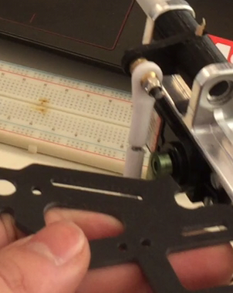

Voici une vidéo de l’ensemble en fonctionnement après avoir percé une première fois l’axe moteur : https://www.youtube.com/watch?v=DUoeanbGZsc

Bien sur l’orientation n’est pas « équitable » entre avant et arrière, il faut donc percer une seconde fois avec une inclinaison différente pour palier à ce déséquilibre.

Voici le système en fonctionnement après le perçage du second trou, c’est bien meilleur ! En voici la preuve : https://www.youtube.com/watch?v=2ytFxMqF1lg

Journée du 11 Janvier :

Le système d’orientation des moteurs étant terminé il faut maintenant rendre les parties supérieure et inférieure du squelette solidaires. Je me rends donc à la pause déjeuner au FabLab, où, après avoir tergiversé une bonne quinzaine de minutes sur la meilleure solution pour garder un écartement entre les deux parties du squelette (là où les composants électroniques trouveront leur place) j’ai choisi d’opter pour de simples entretoises en aluminium aux quatre coins du squelette.

Et voilà l’aspect quasi final de la carcasse du bicoptère :

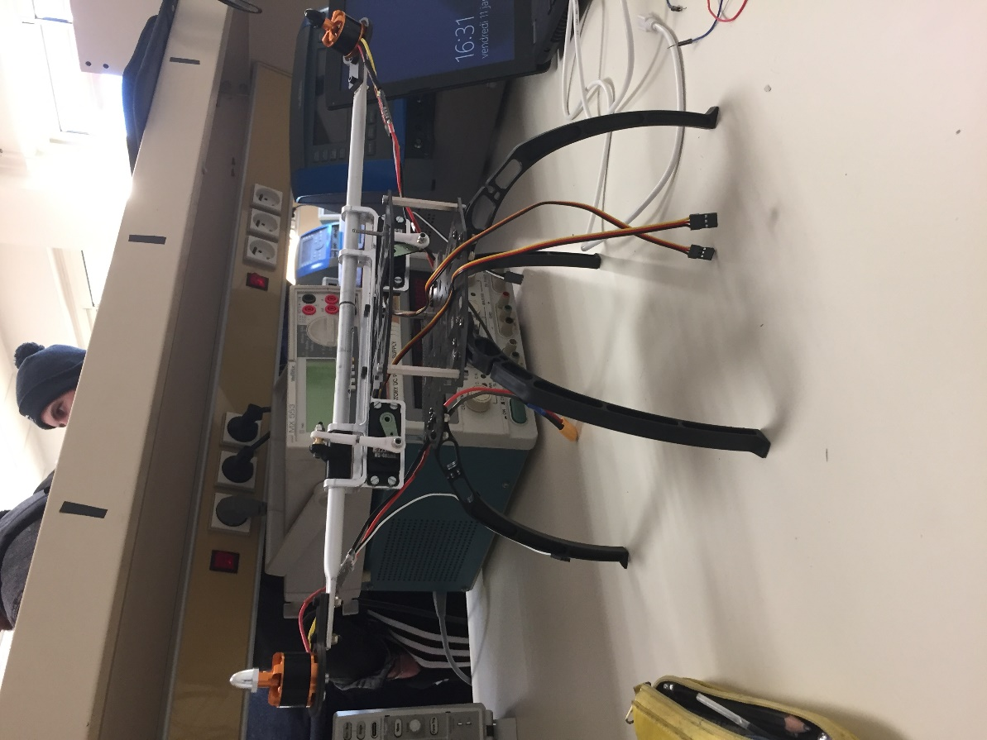

Après cela je suis allé en cours d’Arduino où après avoir tenté de fabriquer puis de souder ma propre plaque PCB, j’ai choisi d’opter pour une solution moins encombrante et plus légère : raccorder les fils des ESCs à un plug XT60 mâle que l’on pourra directement brancher à la batterie.

Il fout pour cela rallonger chaque fil de chaque ESC (dénudage, soudure, gaine thermo formable) , les souder ensembles avec un câble du connecteur XT60 sans oublier d’enrouler tout cela avec du chatterton (car je n’ai pas trouvé de gaine thermo formable avec un diamètre assez important.)

Maintenant que tout est soudé, branchons la batterie, et essayons de faire tourner ces moteurs !!

Dès le premier essai je me rends compte qu’un moteur ne tourne pas dans le bon sens et qu’il tourne bien moins vite que l’autre alors qu’ils sont censés tourner à la même vitesse…. Vite redémonter tout le système, dessouder, inverser la borne plus et moins sur l’ESC du coté moteur, tout ressouder sans oublier la gaine thermo formable (qui empêchera des contacts non voulu) et remonter le système en vitesse.

Je rebranche tout et…….. TADAM les moteurs tournent dans le sens contraire l’un par rapport à l’autre.

Voici une petite vidéo : https://www.youtube.com/watch?v=3YJs_jeSbtI

J’ai oublié de maintenir l’axe moteur gauche pendant le test et il n’était absolument pas maintenu, le couple généré par le moteur brushless a fait tourner l’axe sur lui-même d’où la rotation involontaire mais heureusement sans dégâts à la fin de la vidéo.

Il va falloir discuter du problème de la vitesse des moteur avec le professeur car cela risque de nous compliquer la tâche lors de la partie code et plus particulièrement PID.

Il me reste maintenant à réitérer l’opération que j’ai faite sur l’ensemble axe moteur/chappe gauche sur celui de droite et tout cela sera terminé (normalement…).

Maintenant ce qui nous sépare de la ligne d’arrivée est la partie programme du bicoptère.